测试技术模拟考试题(3)

一、是非题（对的打√ ，错的打×）（每题2分，共20分）
1．非周期信号的频谱一定是离散的。（ ）
2．瞬态信号是能量有限信号。（ ）
3．直流信号被截断后的频谱是连续的。（ ）
4．频响函数同时反映了系统响应的稳态过程和过渡过程。（ ）
5．变面积型电容传感器的灵敏度不为常数。（ ）
6．在直流电桥中，只要满足任意两相邻桥臂的阻值之乘积等于另外两相邻桥臂阻值的乘积， 则电桥一定处于平衡。（ ）
7．若电阻应变片的输入信号为正弦波，则以该应变片为工作臂的交流测量用桥的输出是调幅波。（ ）
8．选择好的窗函数对信号进行截取，可以达到能量不泄漏的目的。（ ）
9．设信号x(t)的自功率谱密度函数为常数，则x(t)的自相关函数为常数。（ ）
10．同频、同相位的正弦信号与方波信号作互相关其结果为同频余弦信号。（ ）
二、选择题 （每题2分，共20分）
1．周期信号截断后的频谱必是（ ）的。
A. 连续 B. 离散 C. 连续非周期 D. 离散周期
2．如果系统的权函数为h(t)，系统的输入x(t)为单位脉冲函数，此时系统输出y(t)为（ ）。
A. h(t)x(t) B. x(t) C. h(t) D.无法确定
3．设各态历经随机过程x(t)的均值为μ_{x}，标准差为σ_{x}，则其自相关函数R_{x}(τ)的最大值为（ ）。
A.μ_{x}² B.μ_{x}²+σ_{x}² C. μ_{x}+σ_{x} D.σ_{x}²
4．一个相邻双臂工作的测力电桥，如果将两工作臂的一个应变片均改为两个应变片并联，则电桥的输出电压（ ）。
A. 加大一倍 B. 减小一倍 C. 不变 D. 加大两倍
5．用电涡流传感器探测金属零件表面裂纹，则电涡流传感器是( )式的。
A. 互感和高频反射 B. 自感和低频投射
C. 互感和低频投射 D. 自感和高频反射
6．设时域信号x(t)的频谱为X(f)，则时域信号（ ）的频谱为X(f-f₀）。
A .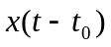 B.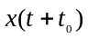 C. 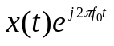 D. 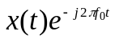
7．压电式传感器后面的放大器的主要功能为（ ）。
A.阻抗变换 B.信号放大 C. 阻抗变换和信号放大 D.不确定
8．提高二阶系统的固有频率，可以扩大系统的工作（ ）范围。

A.频率 B.阻尼 C.相位 D.幅值
9．半导体式应变片在外力作用下引起其电阻变化的因素主要是（ ）。
A. 长度 B. 截面积 C. 电阻率 D. 高通
10．二阶欠阻尼振动系统的幅频特性曲线中，幅值最高处的频率（ ）。
A.等于系统固有频率 B.大于系统固有频率
C.小于系统固有频率 D.与系统固有频率无确定关系
- 分析问答题 (共３０分)
1、绘制信号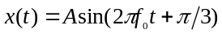的实频谱、虚频谱、双边幅频谱及双边相频谱(10分)。
２、已知电阻应变仪交流电桥的电桥电源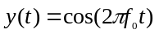和输入信号x(t)的幅值谱如图所示。电桥输出信号经相敏检波输出。试画出电桥输出信号x_{m}(t)、相敏检波输出信号x_{e}(t)及其幅值谱X_{m}(jf)、Xe(jf)。 （设信号x(t)的频率为f₁，f₀大于f₁）。（10分）
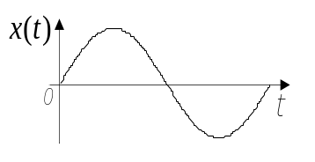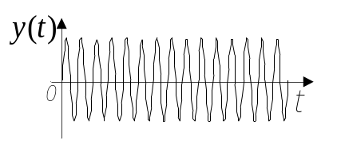
3、若用光线示波器来记录图一所示的方波信号，可否选用FC6-400型振动子?
并说明理由。(注：该振动子的固有频率为400Hz)（10分）
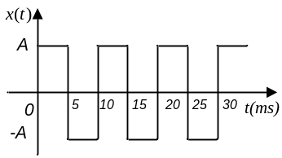
四、计算题 （共3０分）
１.用时间常数为0.5s的一阶装置进行测量，若被测参数按正弦规律变化，若要求装置指示值的幅值误差小于5%，问被测参数变化的最高频率是多少？如果被测参数的周期是2s和5s，问幅值误差是多少？（10分）
２.已知信号的自相关函数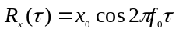，试确定该信号的自功率谱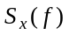及自谱图。（10分）
3.某信号的时域表达式如下: 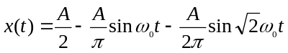, 问:
- 该信号属于哪类信号(周期或非周期)? (2分)
- 当该信号通过一理想恒带宽带通滤波器，该滤波器的A(ω)=1，带宽B=80Hz，中心频率f₀=50hz,画出该滤波器输出波形的幅频谱(4分)并求出滤波器输出波形的平均值为多少(已知该信号基频f₀=50hz ) (4分)?

